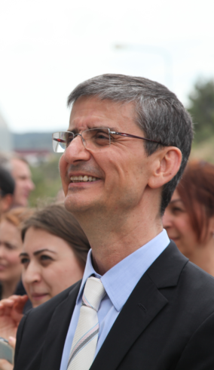
Soyadı : Kâzım
Adı : SAVER
Doğum Tarihi ve yeri : 09.06.1957, ANKARA
Mesleği : Kimya Mühendisi
Mezun olduğu Okul / Yıl : ODTÜ, 1980
Yabancı Dil : İngilizce
Medeni durumu : Evli, bir kız çocuk, bir torun
* Profesyonel iş yaşamına 1981'de Alüminyum sülfat ve ısı eşanjörü üreten KİMA Koll.şirketinde Proses Mühendisi olarak başladı.
* 1982 - 1984 yıllarında su arıtma ve su yumuşatma konularında çalışan ALSİM - ALARKO'da Proses Mühendisi olarak çalıştı. * 1984 Martında geçtiği Lassa'da Karışım Proses Mühendisi olarak göreve başladı. * 1987 yılında Karışım Proses Şefliğine terfi etti.
* 1999 yılında terfi ettiği Üretim Müdürlüğünden 2004 Mayıs ayı sonunda istifa ederek ayrıldı.
* 2004 yılı Haziran ayında kariyerine Hugo Boss Tekstil şirketinde Gömlek Fabrikası
Direktörü olarak devam etti. * 2005'den itibaren tüm fabrikanın Enerji, Bakım ve Yedek Parça gruplarının sorumluluğunu aldı.
* 2009 Aralık ayından itibaren terfi ile Üretimden sorumlu Genel Müdür Yardımcısı olarak atandı.
İlave sorumluluklar olarak İ.İşler,S.Tesisler,Güvenlik, CAD ve IT'den de sorumlu oldu. * 2013 Temmuzundan 2015 Haziranına kadar diğer GMY ile beraber şirketin tüm sorumluluğunu . alarak EBITDA performansını ikiye katladı.
* 2015 Haziranında Hugo Boss'tan istifa ederek ayrıldı. * 2016 yılı Mart ayında başladığı ENSİA Enerji Sanayicileri ve İşadamları Derneğinde halen Genel Koordinatör olarak çalışmaktadır.
* Özel firmalara yönetim sistemleriyle ilgili çeşitli konularda bağımsız olarak rehber danışmanlık ve eğitim hizmeti vermektedir.

Diğer

* 1989 yılında tanıştığı ve yaşam felsefesi olarak benimsediği Toplam Kalite Yönetimi felsefesini çalıştığı kuruluşlarda uygulayarak Kalite Çemberi,TPM gibi grup faaliyetlerinin yönlendirilmeleri, eğitilmeleri, motive edilmeleriyle ilgili her seviyede faaliyette bulundu, sorumluluk aldı.
* 1993 yılında o yıl ilk kez verilen Ulusal Kalite Büyük Ödülünün , 1996 yılında ise EFQM Avrupa Kalite Büyük Ödülünün alınış süreçlerinde Brisa'da aktif olarak rol aldı. * Ayrıca 2004 yılında Hugo Boss Tekstil Sanayinin Operasyonel Birim dalında Ulusal Kalite Başarı Ödülünü alması sürecinde eğitmen ve yönlendirici olarak aktif rol aldı. * 1993 - 2003 yılları arasında Ulusal Kalite Ödülü süreçlerinde gerek masa başı gerekse saha ziyaretlerinde değerlendirici ve baş değerlendirici olarak görev aldı. * KALDER ve çalıştığı kuruluşlar adına Tedarikçi Yönetimi, 5S/TPM , Mükemmellik modeli ve Özdeğerlendirme, Strateji ve faaliyet planlama, Zaman Yönetimi, Kurum içi Koçluk konularında eğitimler verdi. Ayrıca Ulusal Kalite Hareketi destekçisi olarak KALDER adına çeşitli kuruluşlara eğitim ve danışmanlık hizmeti verdi. Bu hizmetlerin toplamı 120 kerede yaklaşık 4000 kişi ve 2000 saati aştı. * 2005-2015 arası uygulaması yapılan projelerle Hugo Boss İzmir'in enerji verimliliğinin % 45 arttırılmasını sağlanmasında liderlik rolünü üstlendi. * 2014 yılında çalıştığı kurumun ISO 50001 ve ISO 14001 alma süreçlerini yönetti.
* 2015 Ağustos ayından bu yana İzmir KALDER Ödül Yürütme Kurulu Üyesi olarak çalışmaktadır.

